Le Courrier du finistère
JOURNAL FRANçAIS BRETON PARAISSANT LE SAMEDI | samedi 20 juin 1925  15 centimes

CE QUI SE PASSE
Bernadette Soubirous a été béatifiée le 14 juin.
La cérémonie s’est déroulée en présence de nombreux Français, entre autre autres le frère de la bienheureuse, Pierre Soubirous et Mgr Garnier, évêque de Luçon. On lui a offert un reliquaire d’art lyonnais contenant une côte de Bernadette.

Pour les libertés religieuses,
4000 hommes à Auxerre, 4000 hommes à Amiens, ont réclamé la paix religieuse par l’abrogation des mesures qui dénient aux catholiques leurs droits de citoyens et entravent leurs libertés religieuses.

M. Caillaux veut réduire les dépenses.
M. Caillaux a reçu des différents ministères leurs projets de budget pour 1926. Il a rejeté quelques-uns d’entre eux et a demandé à certains de ses collègues de réduire considérablement — d’un tiers — le montant des évaluations des dépenses de leurs ministères. C’est, dit-il, le souci de limiter les dépenses de l’État aux ressources qu’il peut effectivement réunir, qui l’oblige à cette sévérité.

35 ligueurs d’Action Française ont comparu devant la 11e chambre correctionnelle pour port d’armes prohibées.
À la sortie d’une réunion organisée par l’Action Française dans une salle de la rue Hermel, les assistants furent fouillés et 35 furent trouvés porteurs d’armes prohibées.
Les inculpés déclarent qu’à la suite de la tuerie de la rue Damrémont, il leur a semblé légitime de prendre une précaution contre l’éventualité d’une agression. Le général de Castelnau, présent, appuie leur opinion.
« Les honnêtes gens n’étant pas protégés affirme un témoin, M. Philippe Rarrès, doivent veiller eux-mêmes à leur salut ».
« Des lettres anonymes m’avaient été adressées, déclare un des manifestants, alors je ne sortais plus sans être armé, car je n’ai qu’une confiance modérée dans l’intervention de la police ».
Le Ministère Public demande que l’affaire soit jugée en dehors de toute idée politique :
« Il s’agit d’un délit de plus en plus fréquent. On prend son revolver comme on fait de sa canne ou de son chapeau. Ensuite, on commet un crime et on plaide l’impulsivité ».
Ce ministère public aime la plaisanterie macabre : pour lui, si la victime se défend, il l’accuse de vouloir « commettre un crime ! »
Les avocats des accusés s’élèvent contre cette fouille illégale qui constitue une atteinte à la liberté individuelle. En effet, la perquisition n’est légitime que s’il y a mandat de perquisition ou flagrant délit, ce qui n’était pas le cas.
Le droit est du côté des prévenus.
La suite des plaidoiries et des débats est renvoyée à mercredi.

Chronique régionale
BRASPARTS
Brasparts est divisé en deux communes
Le « Journal officiel » publie le texte de loi suivant :
Le Sénat et la Chambre des députés ont aopté,
Le président de la République promulgue la loi dont la teneur suit :
Article premier. – Le territoire de la commune de Brasparts (canton de Pleyben, arrondissement de Châteaulin, département du Finistère) est divisé en deux communes, dont les chefs-lieux sont fixés respectivement à Brasparts et à Saint-Rivoal, et qui porteront respectivement les noms de ces deux localités.
Art. 2. – La nouvelle commune de Saint-Rivoal est figurée par une teinte rise sur le plan annexé à la présente loi.
Art. 3. – Les dispositions qui précèdent recevront leur application sans préjudice des droits d’usage ou autres qui pourraient être respectivement acquis.
Art. 4 – La nouvelle commune de Brasparts restera seule chargée du remboursement des emprunts de 22.800, 1.236, 4.000, 32.000, 1.707, 15.500 et 2.595 francs, respectivement autorisés par arrêtés préfectoraux des 8 juillets 1892, 26 septembre 1898, 26 septembre 1911, 25 août 1913 et 18 octobre 1913.
Art. 5. – La nouvelle commune de Saint-Rivoal restera seule chargée du remboursement des emprunts de 1.860 et 3.399 francs, respectivement autorisés par arrêtés préfectoraux des 20 aoûts 1908 et 18 octobre 1911.
Art. 6. – Les biens constituant le patrimoine des pauvres de la commune de Brasparts, et qui sont représentés par un titre de rente sur l’État de 115 francs, seront partagés proportionnellement à la population des communes de Saint-Rivoal et de Brasparts, sous réserve des droits privatifs qui résulteraient d’actes de fondation.
Art. 7. – Par dérogation aux préscrptions de l’article 9 de la loi du 5 avril 1884, aucune élection nouvelle n’aura lieu dans les communes de Brasparts et de Saint-Rivoal avant les élections générales du mois de juillet 1925.

BREST
Accident du travail
L’ouvrier cimentier Adolphe Beautois, âgé de 29 ans, employé à l’entreprise Uséo, travaillait à la construction de la passerelle du port de commerce lorsque, pris d’un étourdissement, il tomba dans le vide et se fractura le bras droit. Il porte en outre des contusions à la tête.
Arrêté par la police, un escroc se tue
M. Henri Meunier, né à Paris, démarcheur de la succursale de la Banque Nationale de Crédit, au Mans, disparaissait il y a quelques temps avec une somme de 30.000 francs.
Ces jours derniers on signalait sa présence à Portsall. Aussitôt, la police mobile se rendit à cette localité, possédant un signalement très précis de l’escroc. Les inspecteurs, au moment où le train Brest-Portsall croisait le train Portsall-Brest, reconnurent leur homme et le mirent en état d’arrestation.
Ramené au violon de Brest, Meunier y fut soigneusement fouillé puis y passa la nuit.
Le lendemain il obtint la permission de retourner à Portsall prendre chez lui divers objets. Il reprit donc un taxi et se dirigea vers Portsall.
À l’étang de Tromeru, il fit stopper le conducteur, descendit et se retira dans un champ en bordure de la route. Il s’éloigna de quelques pas, puis tirant un revolver de sa ceinture, il se logea une balle dans la tête. Meunier, qui était divorcé se trouvait dans notre région depuis quelques jours.

Mademoiselle quedec
1, Rue Louis Pasteur (près de la Place des Portes), Brest.
Spécialité de Coiffes.
TOILETTES de 1ère COMMUNION dans tous les prix.

CONCARNEAU
École de pêche
À la suite de l’examen du 10 juin, MM. Yves le Deuff, 319 : Pierre Droal, 4.428 ; Michel Pennamen, 16.216, ont obtenu le permis de conduire.
Insolation
M. Etienne Morvan, du Passage, en Lanrien, se livrait à la pêche de la sardine, jeudi après-midi, en baie de Concarneau, lorsque tout à coup il tomba à la mer, frappé d’insolation.
L’équipage réussit à repêcher presque aussitôt le malheureux pêcheur, mais la mort avait fait son œuvre.

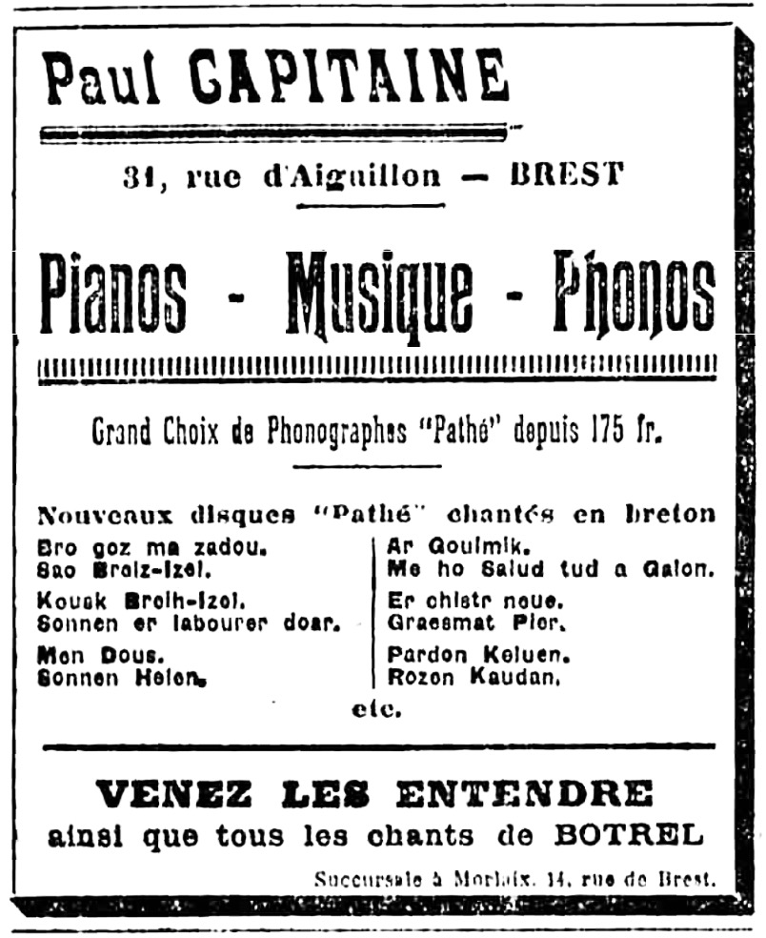

DOUARNENEZ
Tombé dans la grève
Le marin-pêcheur Piriou, 17 ans, est tombé lundi soir, à marée basse, sur la grève de la hauteur de quais du Guet.
Le lendemain matin, des pêcheurs l’y découvrirent sans connaissance et les vêtements mouillés. La mer montante s’était arrêtée près de lui. Si la marée avait été plus forte, il se serait infailliblement noyé.
Il a été transporté à son domicile dans un état grave.
Disparu en mer
Le marin-pêcheur Joseph Stéphan, âgé de 55 ans, faisant partie de l’équipage du canot gardinier « Cours la chance » partait pour la pêche, lundi soir, avec ses camarades.
Or le mardi matin, ces derniers ne rencontrèrent plus Stéphan. Ils trouvèrent ses sabots sur le pont.
L’on suppose que s’étant levé, au milieu de la nuit, pour satisfaire un besoin quelconque. Il est tombé à l’eau, trompé par l’obscurité, sans pouvoir attirer l’attention de ses collègues endormis.

MORLAIX
Accident de bicyclette
Dimanche dernier, M. Lijour, agent de police à Morlaix, revenait de Carantec à bicyclette lorsque, dans la descente du Frout, il tomba de machine. Il fut relevé inanimé et transporté à l’hospice de Morlaix ; on constata qu’il avait une fracture à la base du crâne.

PENMARC’H
La médaille de sauvetage aux sauveteurs décédés
La médaille de sauvetage en vermeil a été attribuée, à titre posthume, aux huit membres de l’équipage du canot de sauvetage « Léon Dufour », de Saint-Pierre, en Penmarc’h, et aux sept membres de l’équipage du canot de sauvetage « Comte et Comtesse Foucher », de Kerity, qui le 23 mai 1925, se portèrent à la mer démontée, au secours des bateaux de pêche « Berceau de Saint-Pierre » et « Saint-Louis » chavirés dans le chenal de la Jument, devant Kerity. Leurs canots ayant chaviré, ils ont péri victimes de leur dévouement, sans avoir pu approcher des naufragés.
Canot de sauvetage de Saint-Pierre, en Penmarc’h. – Jean-Marie Berriou, 32 ans, patron : Vincent-Marie Tanniou, 43 ans, sous-patron, sauvetage antérieur : Alain Marie Calvez 38 ans, sauvetages antérieurs ; Jean L’Hergouach, 29 ans, Pierre Carvat, 29 ans, Guillaume Cossee, 33 ans, et Laurent Calvez, 27 ans, matelots.
Canot de sauvetage de Kerity. – Les matelots Eugène Le Gars, 39 ans ; Thomas Cloarec, 27 ans : Henri-Maric Jézégabel, 35 ans ; Laurent Coupa, 25 ans ; Henri Herloch, 40 ans ; Yves-Marie Stéphan, 30 ans, et Pierre-Marie Tanniou, 26 ans.

SAINT RIVOAL
Une tombe profanée
La tombe de M. Fanch Queinnec, inhummé en 1864, a été trouvée ouverte lundi dernier au Roquinarc’h. Passé par l’église, le prêtre trouva le corps miraculeusement conservé.

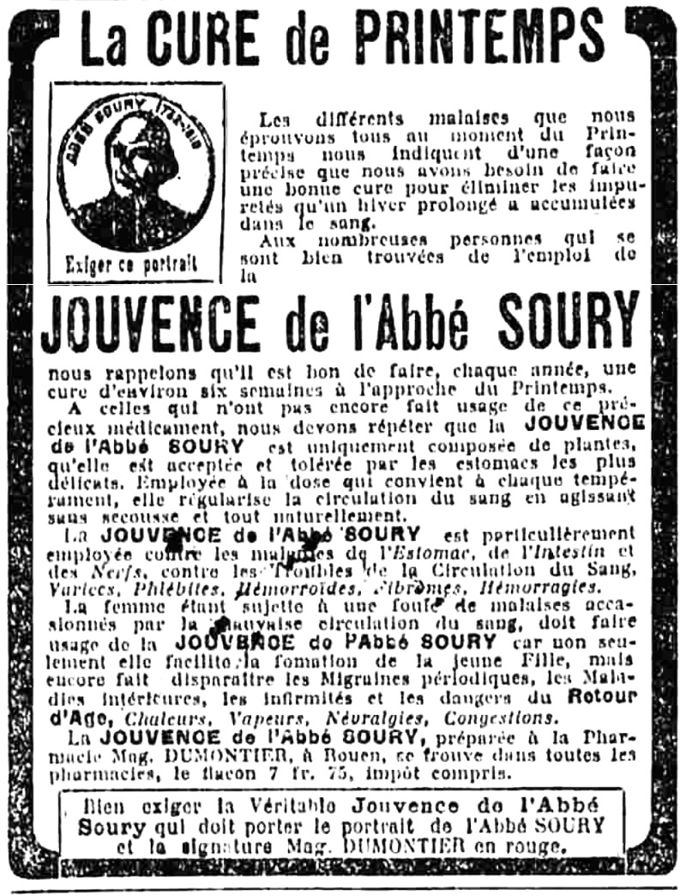

Santec
Monument aux Morts
L’inauguration du monument aux morts aura lieu le dimanche 19 avril courant à l’issue du service religieux qui sera célébré à la mémoire des enfants de la commune morts pour la France.
Cette cérémonie patriotique sera présidée par M. le sous-prefet de Morlaix.

